ただ今2年生の技術では、【生物育成】の分野で植物を育てています。そこで3組の生徒達は、「百日草」と「枝豆」を育てました。
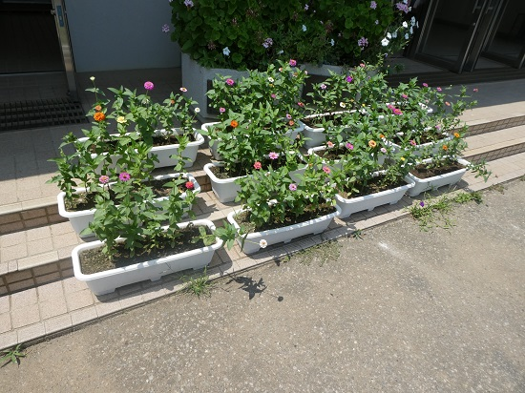
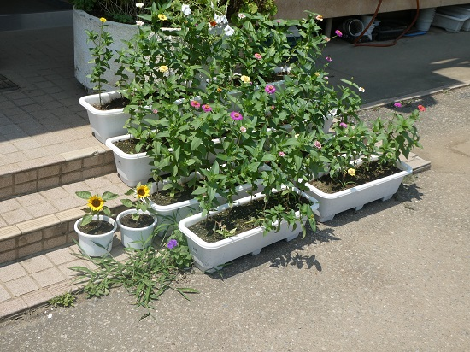
百日草は、今が見頃で生徒昇降口前に飾らせてもらいました。この3連休も担当を決めて部活の生徒を中心に、水やりを行ってくれたおかげで枯れることなく元気に育っています。 そして枝豆は、夏休み前最後の技術科の授業のため本日収穫して、給食の時間にみんなで食べました。
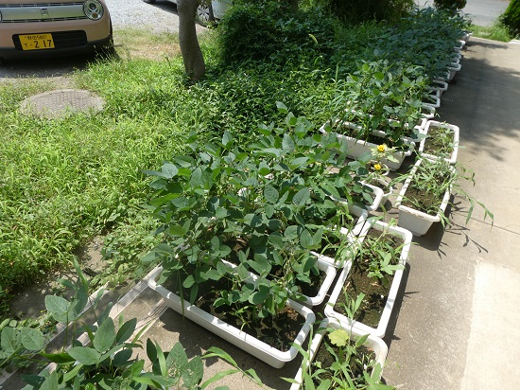
【本当は、もう1週間待ちたかったのですが・・・・・】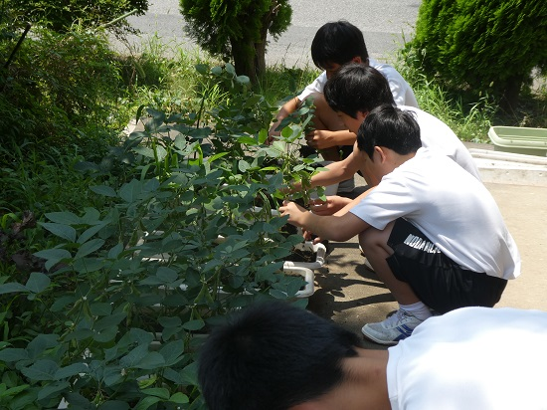
【ただの葉っぱだけだと思っていたのに、実がなっていることに驚きです】
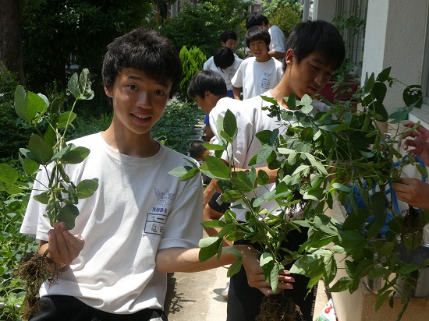
【種から育てたので、収穫はとてもうれしそうでした】
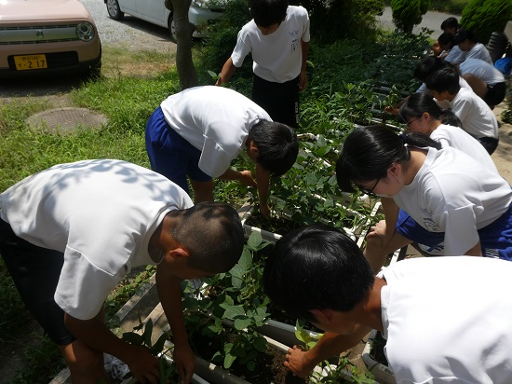
【みんな収穫には、一生懸命です】
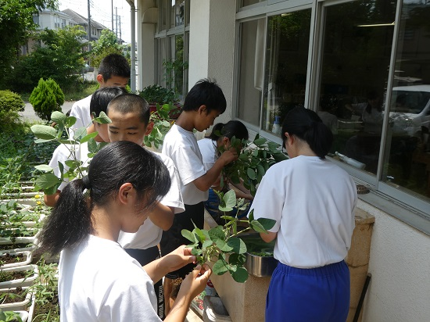
【枝から実を１つ１つ取り外します】
やはり現代っ子です。枝豆がこうやってできるのを知らない生徒が多くいました。
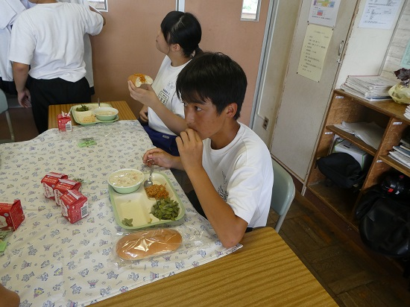
業務員の鈴木さんが、収穫した枝豆をゆでてくれました。
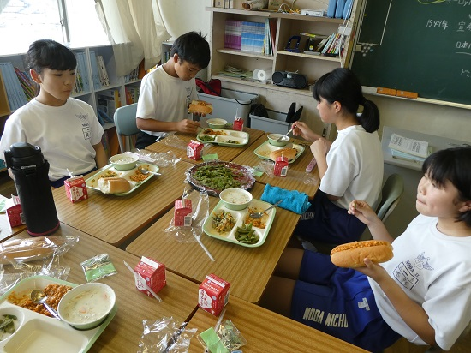
思っていた以上に収穫できたので、みんなで分けて食べました。ただやはり収穫時期が早かったので、実の入りが悪かったり粒が小さかったのは残念でした。
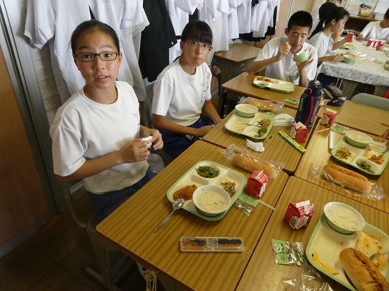
今回の【生物育成】の授業で実際に植物を育てることの大変さと大切さを少しでも学んでくれたらと思います。今は、プランター栽培でもいろいろな野菜を育てることができます。将来何か1つ育てる機会があったとき、「そういえば中学の時もやったな～。」と、思い浮かべてくれたら幸いです。

